**第七单元达标检测卷**

一、认真审题，填一填。(每空1分，共27分)

1．常用的统计图有(　　　　)统计图、(　　　　)统计图和(　　　　)统计图。

2．绘制统计图时，如果只表示各种数量的多少，应该选用(　　　　)统计图；要清楚地表示出数量增减变化的情况，应该选用(　　　　)统计图；要清楚地了解各部分数量与总数量之间的关系，应该选用(　　　　)统计图。

3．扇形统计图是利用圆和(　　　)表示(　　　)和部分之间的关系，各部分所占的百分数的和是(　　　)，整个圆表示(　　　)。

4．圆心角是90°的扇形，所对应的扇形面积是整个圆面积的 。扇形的面积是整个圆面积的，那么这个扇形的圆心角是(　　)°。

5．某市开展中小学生“爱国主义演讲比赛”，如图是获奖情况统计图。

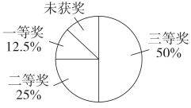

(1) 获得(　　)等奖的人数最多。

(2) 未获奖的人数占总人数的(　　)%。

(3) 如果参加这次比赛的共有56人，那么获得一等奖的有(　　)人，获得二等奖的有(　　)人，获得三等奖的有(　　)人，未获奖的有(　　)人。

6．笑笑家去年各项支出的统计图如下左图：

(1) 笑笑家(　　　　　)支出最多，(　　　)支出与(　　　)支出相差不大。

(2) 去年笑笑家教育支出约是4900元，请计算填空：去年旅游和服装支出(　　)元，饮食支出(　　　　)元。

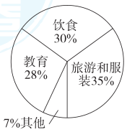　 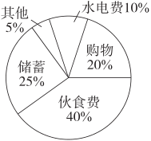

7．如上右图是笑笑家十一月份的收入与支出的统计图。笑笑家十一月份伙食费共计2000元，笑笑家十一月份的收入共是(　　　)元，笑笑家购物用(　　　)元，储蓄是(　　　)元，储蓄比伙食费少(　　　)%。

二、火眼金睛，辨对错。(对的在括号里画“√”，错的画“×”) (每小题2分，共10分)

1．统计表和统计图都是在收集数据、整理数据基础上来完成的。(　　)

2．为了能清楚地看出某地各年度的降水量的多少及变化情况，应该绘制折线统计图。 (　　)

3．统计图比统计表更形象。 (　　)

4．羊肉的成分中含有水、蛋白质、脂肪和其他成分，应选用条形统计图来表示各种成分的含量。 (　　)

5．为了反映空气中主要成分所占体积与总体积的关系，最好选用扇形统计图。 (　　)

三、仔细推敲，选一选。(将正确答案的序号填在括号里) (每小题3分，共24分)

1．如图所示是某校六年级300名学生数学考试成绩情况，则60分以下的人数为(　　)名。

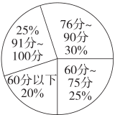

A．50 B．60 C．75 D．90

2．某种植专业户种植大豆4公顷，种植玉米9公顷，种植小麦7公顷，那么制作扇形统计图时，最大扇形占圆的(　　)。

A．20% B．35% C．45% D．100%

3．某地3月份各种天气占这个月份总天数的百分比情况如下，应绘制(　　)。

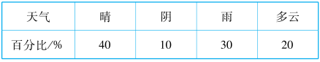

A．统计表 B．条形统计图 C．折线统计图 D．扇形统计图

4．我国五座名山主峰的海拔高度如下，应绘制(　　)。

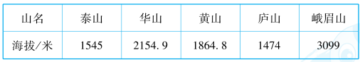

A．统计表 B．条形统计图 C．折线统计图 D．扇形统计图

5．乐乐在不同年级时的身高情况如下，应绘制(　　)。

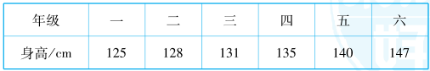

A．统计表 B．条形统计图 C．折线统计图 D．扇形统计图

6．画统计图时，要根据信息的特点来画。在下面的信息中，适合画扇形统计图的是(　　)。

A．某市2018年的月平均气温变化情况

B．某厂各个车间的工人人数情况

C．大豆的各种营养成分占总量的百分比

D．甲、乙两个城市各月降水量的变化情况

7．一种作物种植面积占总种植面积的30%，在扇形统计图上，表示这种作物种植面积的扇形圆心角的度数是(　　)

A．54° B．108° C．30° D．262°

8．六(1)班有48名学生，期末评选1名学习标兵，选举结果如下表，下面(　　)图能表示这个结果。

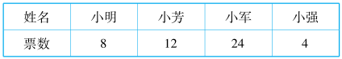

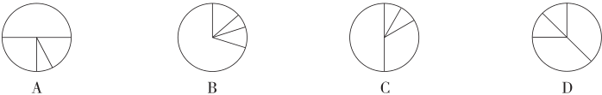

四、动手操作，我能行。(共16分)

下面是林场育苗基地树苗情况统计图。

1．柳树有3000棵，这些树苗的总数是多少棵？(3分)

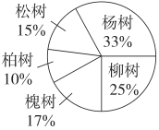

2．松树和柏树分别有多少棵？(3分)

3．请你完成下面的统计图。(10分)

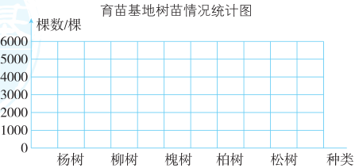

五、聪明的你，答一答。(共23分)

1．如图是某小学六年级学生视力情况统计图。

(1) 近视人数占全年级学生人数的(　　)%，视力不良(包括假性近视和近视)的人数占全年级学生人数的(　　)%。(2分)

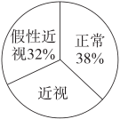

(2) 视力正常的有114人，六年级共有多少人？视力不良的有多少人？(5分)

(3) 通过上面两小题，面对这个学校六年级学生的视力情况，你有什么想法和好的建议？(2分)

2．某品牌电动车2019年9月～12月销售情况统计图如下：

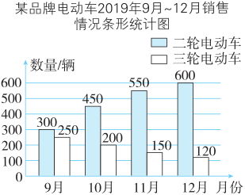

(1) 10月二轮电动车的销售量比三轮电动车的销售量多百分之几？11月二轮电动车的销售量比三轮电动车的销售量约多百分之几？(6分)

(2) 根据条形统计图完成下面的折线统计图。(8分)

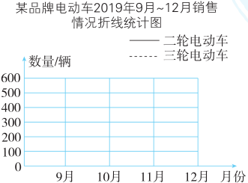

**答案**

一、1．条形　折线　扇形　2．条形　折线　扇形

3．扇形　整体　1　整体　4．　72

5．(1) 三　(2) 12.5　(3) 7　14　28　7

6．(1) 旅游和服装　饮食　教育　(2) 6125　5250

7．5000　1000　1250　37.5

二、1．√　2．√　3．√　4．×　5．√

三、1．B　2．C　3．D　4．B　5．C　6．C　7．B　8．A

四、1．3000÷25%＝12000(棵)

答：这些树苗的总数是12000棵。

2．松树：12000×15%＝1800(棵)

柏树：12000×10%＝1200(棵)

答：松树有1800棵，柏树有1200棵。

3． 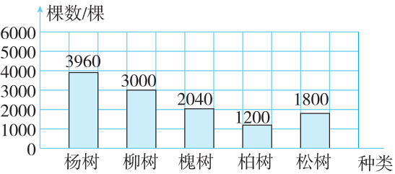

五、1．(1) 30　62

(2) 114÷38%＝300(人)

300×(1－38%)＝186(人)

答：六年级共有300人，视力不良的有186人。

(3) 学生要保护自己的眼睛，经常做眼保健操等。(答案不唯一，合理即可)

2．(1) (450－200)÷200＝125%

(550－150)÷150≈266.7%

答：10月二轮电动车的销售量比三轮电动车的销售量多125%，11月二轮电动车的销售量比三轮电动车的销售量约多266.7%。

(2) 